丰收e网企业网上银行使用手册
目录
一、企业网上银行简介……………………………………………1
一）企业网上银行介绍 ………………………………………………………1
二）企业网上银行特点 ………………………………………………………1
1、安全 ……………………………………………………………………………………1
2、方便快捷…………………………………………………………………………………1
3、自主灵活…………………………………………………………………………………1
4、个性化设置………………………………………………………………………………1
二、企业网上银行申请开户流程介绍……………………………1
一）开立账户 …………………………………………………………………1
二）填写申请表 ………………………………………………………………1
三）其他申请材料 ……………………………………………………………1
四）申请流程图 ………………………………………………………………1
三、丰收宝驱动软件安装与密码更改……………………………1
一）驱动软件安装 ……………………………………………………………1
二）密码更改 …………………………………………………………………1
四、企业网上银行的激活…………………………………………1
五、企业网上银行账户查询………………………………………1
一）账户余额查询 ……………………………………………………………1
二）账户明细查询 ……………………………………………………………1
三）网上转账交易查询 ………………………………………………………1
四）网上代发工资和代报销查询 ……………………………………………1
六、企业网上银行转账交易………………………………………1
一）行内同名转账 ……………………………………………………………1
二）对外付款 …………………………………………………………………1
三）批量指令 …………………………………………………………………1
四）预约转账 …………………………………………………………………1
五）企业财务支付指令 ………………………………………………………1
七、企业网上银行管理台使用……………………………………1
一）企业操作员管理 …………………………………………………………1
二）企业授权模式管理 ………………………………………………………1
三）企业开通业务维护 ………………………………………………………1
四）企业下挂账户维护 ………………………………………………………1
八、企业网上银行常见问题………………………………………1
九、温馨提示………………………………………………………1
十、专有名词说明…………………………………………………1

一、企业网上银行简介

一）企业网上银行介绍
通过丰收e网，企业财务人员无需到银行网点即可查询和管理所有上挂网上银行的账户、完成资金的实时汇划及财务支付等业务。
为保证安全、方便、灵活的操作企业网上银行，丰收e网将企业操作员设置成管理员、录入员、复核员、授权员等多种角色；企业可以根据财务制度、人员数量等，量身定制出有自身特色的财务授权模式。

二）企业网上银行特点

1、安全

（1）密码软键盘与验证码的双重保护
为防止木马等黑客程序窃取客户密码等重要信息，丰收e网采用动态密码和验证码两
项技术，有效的避免因恶意程序监控键盘而泄漏登录密码等此类重要信息。

（2）数字证书权威认证
丰收e网采用了国际上通用的基于PKI公钥体系结构的安全解决方案，能够提供客户身份识别、交易签名、信息不可篡改等安全要求，从而为客户进行互联网交易提供了全程安全保障。基于电子证书来认证参予通信的各方实体身份。同时采用目前最强的128位SSL安全通信协议，在传输过程中对数据进行加密，防止客户信息被窃取和篡改。基于电子签名来保障客户账户资金安全。在网上银行进行转账、复核等关键性金融交易时，操作员必须“出示”正确的客户证书对交易信息签名，由于证书的不可伪造性，杜绝伪造交易指令的发生。企业客户证书全部存在丰收宝中，因为其中证书不可复制，从而可以获得最佳安全性。

（3）交易复核、授权多重审核
双人或多人对同一笔业务的多次审核减少业务处理风险。

2、方便快捷
浙江省农村信用社(合作银行)内支持7*24小时查询和转账服务，方便随时掌握企业账户的资金状况，提高单位账户的财富管理效率；有效的延长服务时间，转账业务随时可以提交。

3、自主灵活
拥有自己的管理台，充分享用“私人”空间；根据企业自身的管理模式和财务处理方式自行分配角色，实行转账业务处理方式的多元化、风险控制的全面化。多样化的授权模式，适合大、中、小不同规模的企业。

4、个性化设置
操作员还可以根据自己的偏好设置页面风格、快捷菜单提高使用效率。

二、企业网上银行申请开户流程介绍

一）开立账户
申请开立企业网上银行，需要先开立结算账户，可以是基本账户、一般账户和临时账户。

二）填写申请表
企业需要填写一式二联的《浙江省农村信用社（合作银行）企业网上银行签约申请（变更）表》、《浙江省农村信用社（合作银行）企业网上银行用户业务申请(变更)表》、《浙江省农村信用社（合作银行）企业网上银行授权模式配置表》。

三）其他申请材料
企业除填写申请表外，还需要提供单位交于经办人的授权委托书、经办人和企业操作员及法定代表人身份证原件及复印件一份以及开户行需要的其他资料，如：组织机构代码证正（副）本原件及复印件一份、营业执照正（副）本原件及复印件一份等；同时必须印章齐全。

四）申请流程图

三、丰收宝驱动软件安装与密码更改

一）驱动软件安装
1、在IE地址栏输入www.zj96596.com，进入浙江省农村信用社(合作银行)网上银行首页，点击“软件下载”下的“丰收宝驱动下载”下载、安装驱动程序。
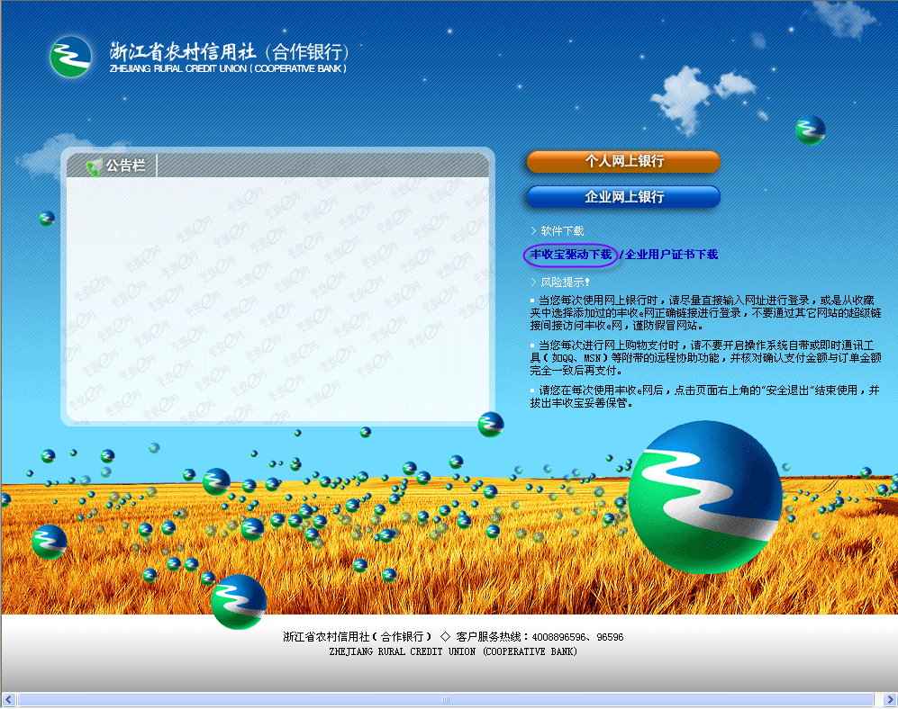
2、如下图所示，输入丰收宝编号。
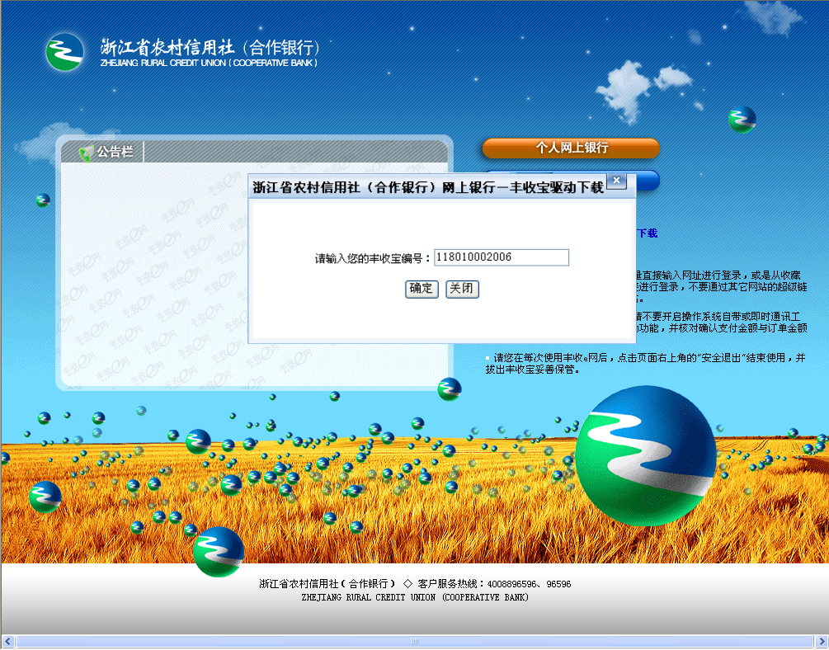
3、出现如图所示提示框，点击“运行”直接安装，点击“保存”下载后安装。
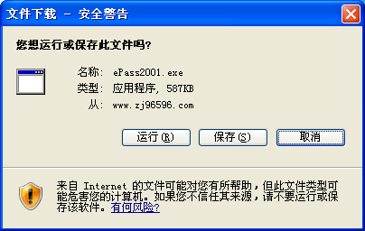
4、选择“运行”。
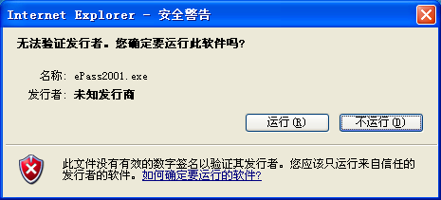
5、选择“安装”，安装完毕即可。
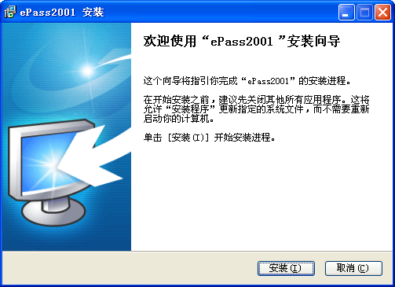

二）密码更改
此处密码更改即为丰收宝初始化密码更改；双击右下角的浙江省农村信用社(合作银行)LOGO，出现如下对话框；点击“修改USBKEY密码”，输入当前密码和新密码，后再输入一次新密码即可；初始化密码为“123456”。
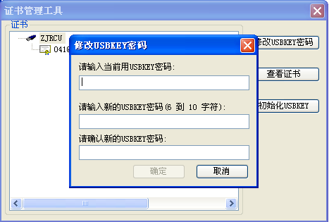

四、企业网上银行的激活
在操作员正式登录企业网上银行前，必须先使用本行发送到指定手机上的网上银行激活码进行激活交易。当企业开通丰收e网后，激活码和操作员的登录密码会被分别发送到不同的手机上，手机号需经办人在网上银行申请书上填写。
拥有激活码的用户登录企业网上银行，输入激活码点击“激活”即可。
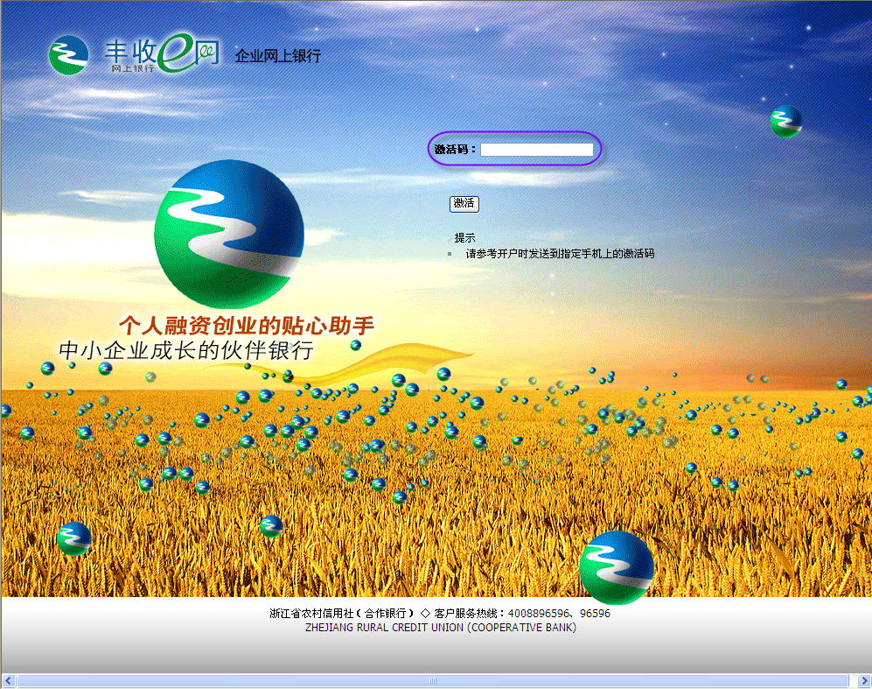

五、企业网上银行账户查询

一）账户余额查询
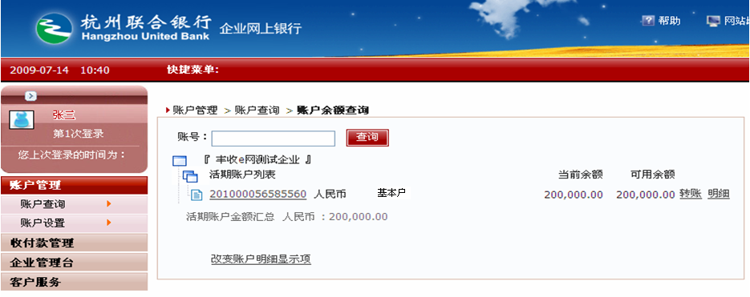
业务说明：
该功能主要用于查询账户的当前余额和可用余额。
- 在『账号』处输入所需查询的账户的关键字即可获得所要查询的信息；
- 通过『改变账户明细显示』可查看账户开户机构等内容；
- 点击『账号』处的链接可以了解账户的基本信息；
- 点击『转账』、『明细』分别可以进入以该账户为付款账号、查询账号的行内同名转账或明细查询。

二）账户明细查询
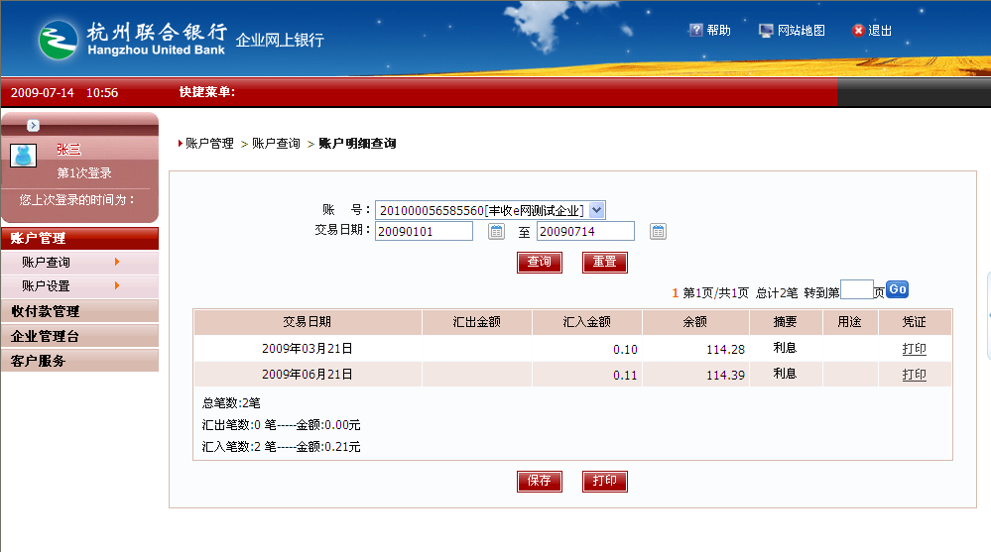
业务说明：
用于查询所选账户的当日或历史明细，可查询交易日期最长为一年。
- 您可以点击单笔业务中的『打印』打印该笔流水所对应的凭证；
- 您可以点击『保存』下载所列示的明细，做进一步的财务分析。

三）网上转账交易查询
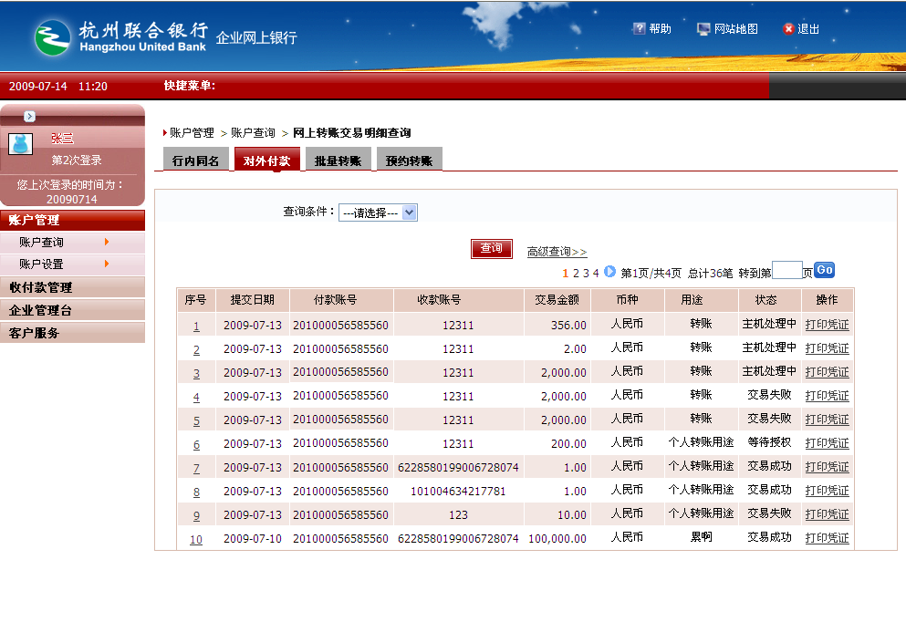
业务说明：
- 按转账交易的不同渠道将其分为行内同名、对外付款、批量转账、预约转账四个部分；
- 您可点击『序号』查看交易明细和指令授权历史；
- 您可点击『打印凭证』打印该笔网上银行交易流水的交易凭证。
- 您可以通过 “状态” 查看提交的指令的交易信息，包括：成功、失败、等待复核等。

四）网上代发工资和代报销查询
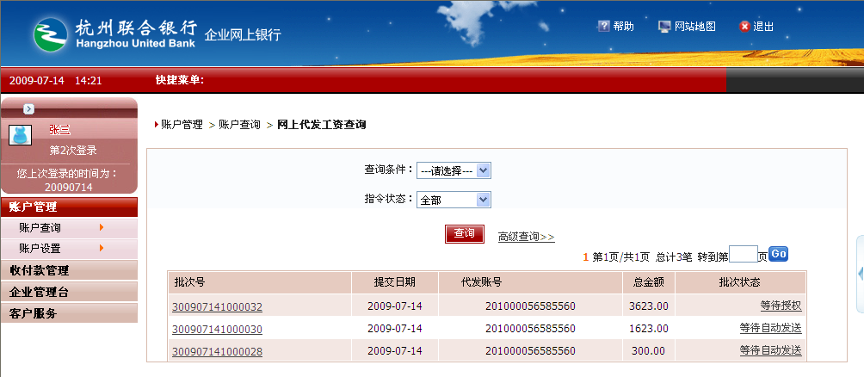
业务说明：
- 您可点击『批次状态』查看交易明细和指令授权历史；
- 您可点击『批次号』查看、下载交易明细列表。

六、企业网上银行转账交易
在进行转账前请您先确认已完成以下设置：
- 在授权模式中添加授权模式；
- 在开通业务中为对应的业务开通相应的授权模式；
- 作为付款账户必须在银行开通付款权限，作为财务支付的账户必须在银行开通代发类权限；
在进行转账时您还需要知道：
- 在企业管理台—授权中心—业务处理中心进行复核、授权和发送；
- 在企业管理台—授权中心—指令强制授权进行强制授权；
- 向企业转账的用途可到汇款用途维护中添加、修改和删除，向个人转账只能在给定的用途中选择；
- 交易只有在提交银行处理(主机处理中或交易成功)时才扣除账户的可用余额。
在添加授权模式时，可根据企业网上银行操作员数量和内部财务管理制度设置；为防范风险请尽量不要添加过于简单的模式。

一）行内同名转账
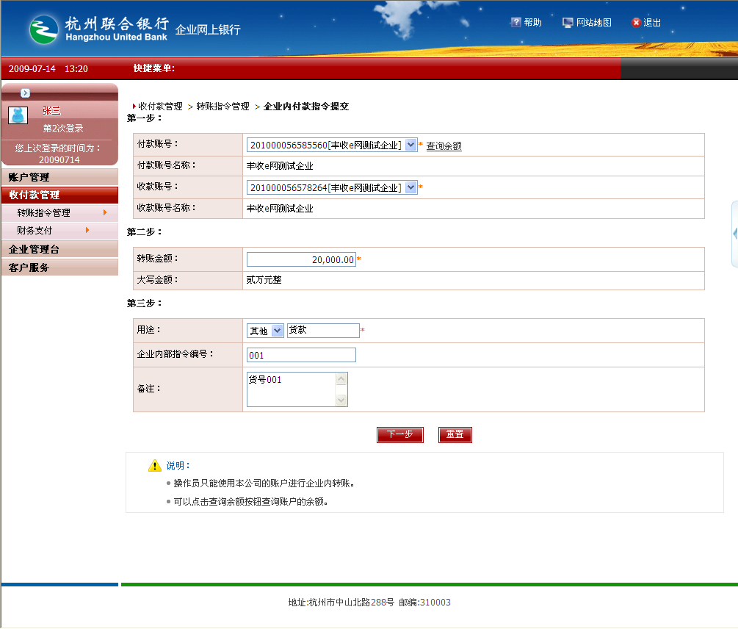
业务说明：
- 收付款账户均为本企业已上挂网上银行的账户；
- 该类型转账支持7*24小时服务，可实时到账；
- 可到网上交易查询中查看交易结果；
- 录入员提交完指令后会扣除相应的可用限额、账户限额，如果该指仅当天交易失败，该笔指令的限额将返还。

二）对外付款
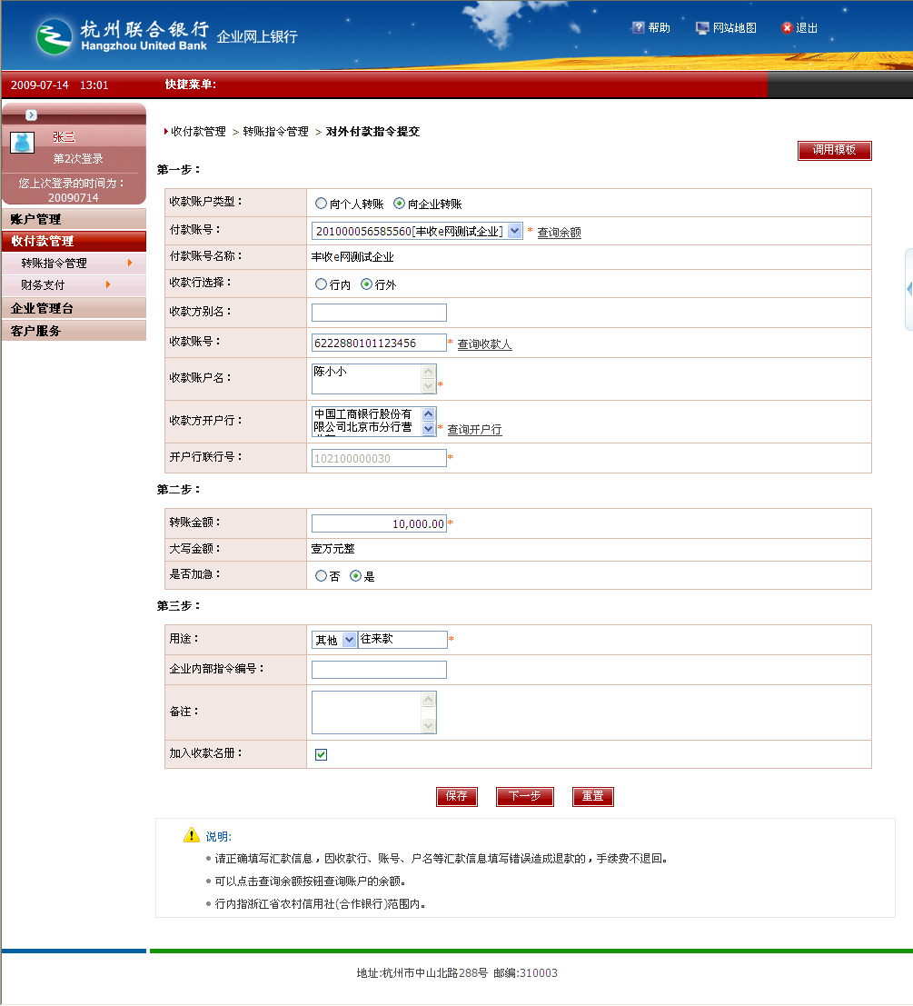
业务说明：
- 选择行外转账时，收款方开户行必须通过『查询开户行』查询输入；
- 选中『加入收款名册』将收款人信息收藏，下次转账可直接点击『查询收款人』在收款人名册中选择，操作员还可以到『企业收款人维护』添加和修改该名册；
- 点击『保存』交易将作为模板存储，点击『调用模板』即可调用,该模板在『转账模板维护』中进行维护；
- 行内转账业务为实时到账，行外转账业务视同柜面电汇业务；
- 在加急方式中选择是，可缩短到账时间，但需加收一定的费用；
- 交易的查询、复制、删除以及限额管理同行内同名转账。

三）批量指令
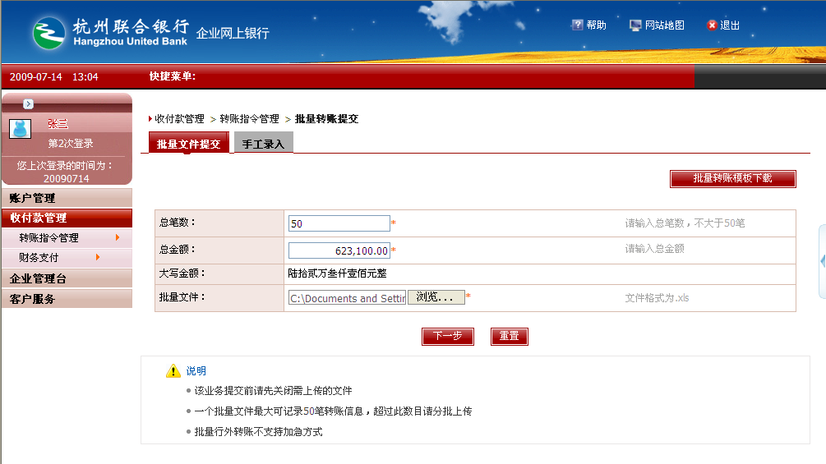
业务说明：
- 批量指令在提交时产生一个批次号，同时单笔业务产生独立的指令序号；
- 操作员在业务中心对业务进行处理时，可对单笔业务进行授权、复核和发送；
- 每批的总笔数最多不能超过50笔，行外转账时不支持加急方式；
- 提交的文件格式只能为EXCEL，提交时保证笔数、总金额与所提交的文件相符；
- 批量文件的生成：
- 点击『批量转账模板下载』下载生成批量文件的软件，通过软件生成文件；
- 在批量模板上点击导出文件生成批量文件的空表格，在生成的文件上添加记录；
- 在手工录入中添加记录，点击『保存』下载文件。
推荐使用第三种途径生成批量文件，可以使用收款人名册、查询收款行等网上银行端的信息；
- 录入员提交完交易后会扣除相应的可用限额、账户限额，如果当天交易失败限额将返还。
业务提醒：尽量避免在生成的文件中输入空格、回车、非法字符等有可能导致文件无法提交或交易指令处理失败。

四）预约转账
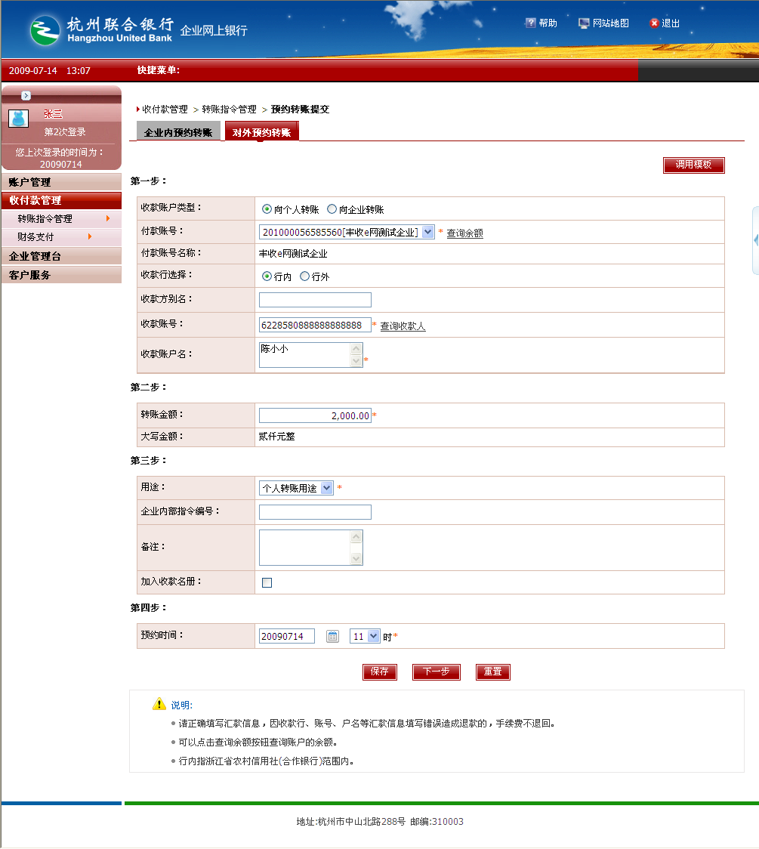
业务说明：
- 企业可使用本交易在当前时点提交未来某一时点需要进行的转账交易（未来的某一时点指的是9点到17点之间的任意一个整点）；
- 若企业进行复核、授权和发送时，已超过预约发送时间，该指令将在下一个整点进行发送；
- 提交的交易在未经银行处理前（即指令处于主机处理中这一状态前），企业可通过管理台撤销，也可以到银行柜面办理撤销业务；
- 预约时间如果不是当天，录入员的限额将在预约时和预约发送当天各扣一次；
- 预约转账其他操作同行内同名转账和对外付款指令提交。

五）企业财务支付指令
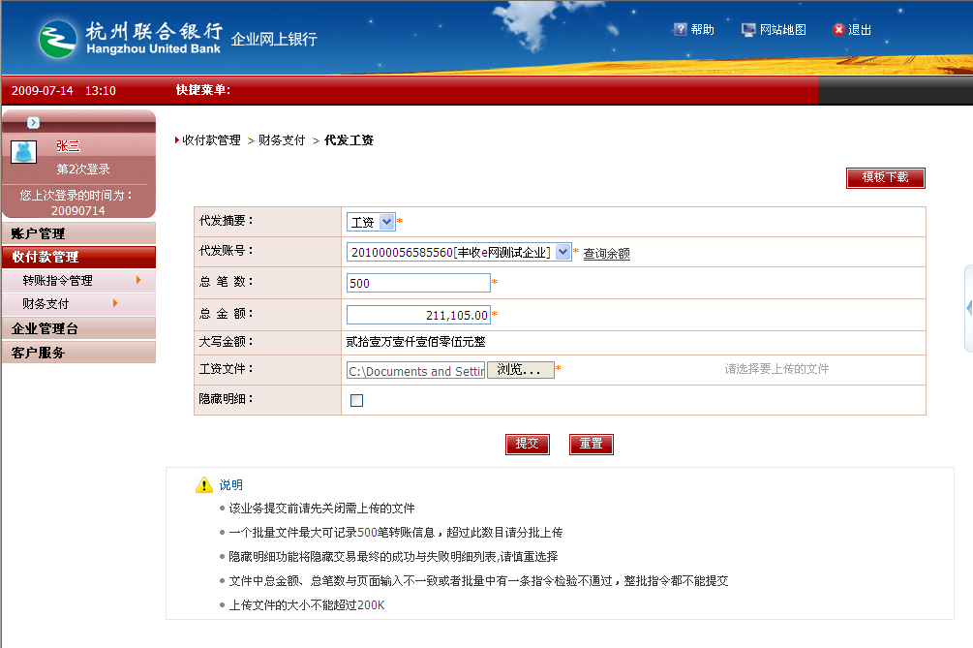
业务说明：
- 代发的账户需要在银行柜面开通代发类业务操作权限；
- 点击『导入文件』进入代发/代报销业务操作页面；
- 代发代报销交易处理时间为9点到17点，提交交易支持7*24小时；
选择『隐藏明细』系统将对提交人以外的操作员隐藏交易明细，对所有的操作员隐藏交
易结果，如需了解交易结果可到银行柜台查询，或拔打客户服务热线“96596”；
- 收款账号必须是在浙江省信用联社(合作银行)范围内开立的结算账户（除丰收贷记卡）；
- 上传文件格式必需为EXCEL；
- 代发工资/报销文件的生成：
- 点击『模板下载』下载生成代发工资、代报销的工具，在工具上直接编辑生成；
- 直接导出EXCEL，在生成的表格上添加记录；
- 用EXCEL自行生成工资表格，需按照下列顺序编写字段：“员工号”、“员工账号户名”、“员工账号”、“金额”、“备注”；
- 在网上代发工资查询/网上代报销查询中查看和下载明细列表；
- 该指令中交易状态指指令提交银行端是否成功，不表示财务支付是否成功，财务支付是否成功需查看成功列表和未成功列表；
- 该交易不占用操作员限额和账户限额。
业务提醒：代发工资/代报销业务一般每隔20分钟左右发送银行端处理一次

七、企业网上银行管理台使用
企业管理台分为授权中心和企业管理两个部分，授权中心用来查询和处理待复核、待授权以及待发送的业务；企业管理为管理员菜单，是企业实现自主网上银行维护的主要渠道。通过这一渠道，管理员可实现如下操作：账户别名设置、企业信息查询、企业操作员管理、下挂账户管理、授权模式管理、开通业务维护、预约转账撤销。
业务提醒：管理员的主要功能是对本企业网上银行操作员的可操作账户、业务权限、转账限额、操作记录进行管理和监督，对本企业网上银行采取的授权模式进行设置和管理。企业在设置管理员时应考虑到管理员角色的特殊性。

一）企业操作员管理
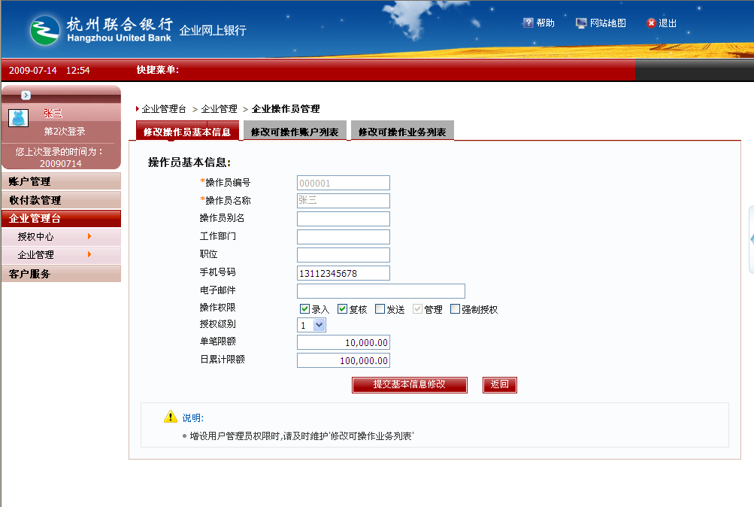
业务说明：
- “修改操作员基本信息”主要用于维护操作员转账限额、操作权限和授权级别。
- 管理员在进行企业操作员操作权限维护时，系统的备选项有录入、复核、授权、发
送、管理以及强制授权六项。企业管理员可以根据企业的实际情况进行操作员的角色分配。一名操作员可以同时拥有录入、复核、发送、管理、授权或者强制授权的多个权限，但授权与强制授权的角色不能分配给同一名操作员。
- 需要特别注意的是，操作员权限的维护要跟授权模式设置相一致，虽然一名操作员
可以拥有录入、复核等多个角色，但对于一笔转账业务来说，一般情况下一名操作员只能有一个角色。
- 在特殊情况下，操作员也可能在同一笔业务中兼任两个角色：强制授权员可以同时
作为该笔业务的复核员；任何一名操作员只要拥有发送权限都可以做为该笔业务的发送者。
- “修改可操作账户列表”用于维护操作员的可操作账户列表。
- “修改可操作业务列表”用于维护操作员的可操作菜单。
业务提醒：请不要随意变更用户操作权限，变更后若不修改相应的授权模式可能导致该模式不能使用，运用该模式的业务无法完成。对于新上挂网上银行的账户，请先在修改可操作账户列表中添加该账户的操作权限，该操作员才能对该账户进行查询和交易。

二）企业授权模式管理
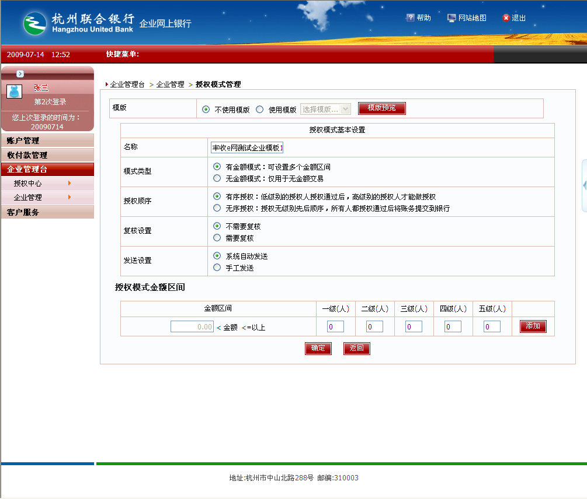
业务说明：
授权模式的设置需要与操作员权限设置相呼应，在添加模式前要先确认有足够的拥有适当操作权限的操作员来完成该操作流程。这里指的适当的操作权限指的是授权模式中所涉及的全部操作权限由不同的操作员分别拥有。下面的这个例子可以帮助我们更好的理解这个问题：
假设用户设置的授权模式为：有金额模式、有序授权、需要复核、手工发送，授权金额区间设置为：0<X<=50000为一级授权1人，50000<X<=以上为一级授权1人,三级授权1人，为了完成这笔业务流程，我们首先最少需要有四名操作员分别扮演录入、复核、1级授权和3级授权的角色。然后，可以另外再设定一名操作员拥有发送的权限，也可以赋予前面四人的一人或多人以发送的权限。这样，当转账的金额小于等于50000时，经过录入、复核、1级授权、发送就可以完成该笔业务；当金额大于50000时，经过录入、复核、1级授权、3级授权、发送的程序可完成该笔业务。
如果把上述的授权模式中的有序授权改为无序授权，其他假设不变，则当金额大于50000时，发送流程中的1级授权和3级授权的顺序可以掉换。当把手工发送改为系统自动发送时，其他假设不变，则不需要经过发送的操作流程；如果企业的网上银行操作员中除录入员外拥有强制授权权限，那么当交易流程经过录入、复核程序进入到授权流程时，该操作员可以选择执行强制授权命令，执行以后，系统将自动跳过去1级和3级授权，直接进入发送银行端处理。
业务提醒：在系统中我们已经为您提供了几种经典的授权模式，您也可以根据需要重新设置或者在我们提供的模式上进行修改。同一笔交易只能遵循一个授权模式，如果在业务的流程中间变更授权模式该笔业务的流程不能被改变。

三）企业开通业务维护
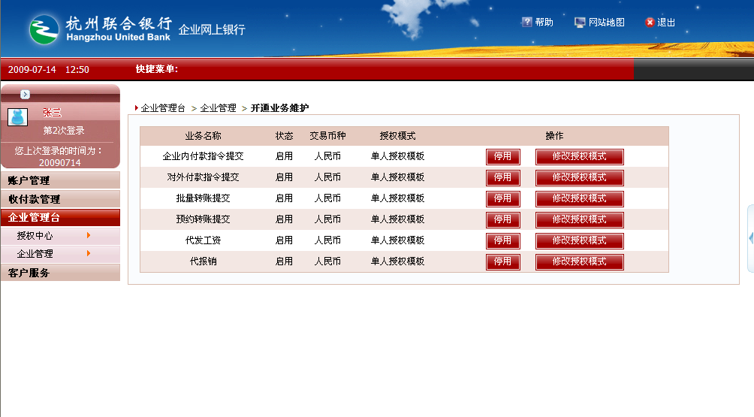
业务说明：
- 点击『停用』该业务将暂时不能使用，点击『启用』即可恢复使用，该修改必须重新登录才能启用；
- 给不同业务配置不同的授权模式，即有利于业务处理的安全，也有利于丰富处理形式。
业务提醒：无金额模式不适用于转账业务，若为转账业务配置该模式，转账业务将无法提交。

四）企业下挂账户维护
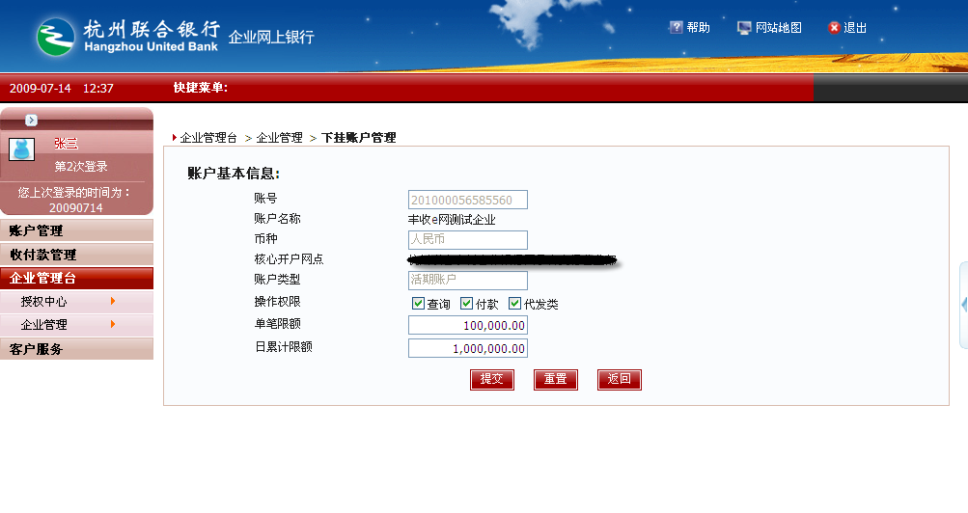
业务说明：
- 可修改上挂网银账户的单笔限额和日累计限额；
- 可用于调整账户的操作权限，但修改前必须事先在银行柜员开通相应权限。

八、企业网上银行常见问题
1、为什么插上丰收宝，电脑无法识别？
答：没有安装与丰收宝相匹配的驱动软件，具体如何安装请参照“丰收宝驱动软件下载与安装”。
2、为什么无法打开企业网上银行登录页面？
答：没有插上丰收宝，企业网上银行在使用过程中需要一直插上丰收宝。
3、为什么有些交易我不能查询到？
答：只有管理员才能看到所有操作员提交的交易，普通操作员只能查询到本人提交、复核或授权过的交易。
4、为什么有些交易我的操作权限不足？
答：因为您还没有开通相应的操作权限，只需到银行柜面开通即可。
5、为什么我的账户开通了付款权限，在付款账号中还是不能看到该账户？
答：该账户的状态可能发生过变化，变为不正常，如挂失、销户，请到柜面或拔打客服热线“96596”核实。
6、如果我的丰收宝遗失该如何处理？
答：请及时到柜台办理证书废止、补发或换发以及丰收宝换发业务；如有需要，也可办理网银冻结等业务。
7、为什么我用证书登录后出现“证书已列入黑名单”？
答：可能是证书被破坏，只需要到银行柜员作一个证书补发即可。
8、为什么我在某台电脑上登录过网银后其他用户无法登录？
答：因为IE浏览器对用证书登录的页面有记忆功能。只需打开一个新的网页即可。
9、我应该到哪里取回记账回单？
答：企业网上银行交易回单请到账户的原开户网点获取。
10、如何办理企业操作员的添加、变更和删除？
答：您需要携带开户行要求的相关资料到银行柜面办理该业务；在办理前需填写《浙江省农村信用社（合作银行）企业网上银行签约申请（变更）表》、《浙江省农村信用社（合作银行）企业网上银行用户业务申请(变更)表》。
11、需要如何办理企业网上银行信息的变更？
答：您需要携带开户行要求的相关资料到银行柜面办理该业务；在办理前需填写《浙江省农村信用社（合作银行）企业网上银行签约申请（变更）表》。
12、如何进行证书的下载和更新？
答：当您选择证书自助下载时，才可以在网上银行端进行证书下载，下载时需要输入证书下载码和丰收宝编号；首次使用的用户需要到丰收e网首页，点击“企业用户证书下载”下载；已经登录过的操作员可以到客户服务中的证书下载处下载；银行扣费成功后网上银行端才能进行证书更新。
13、在使用过程中如果证书损坏，我该如何处理？
答：您需要携带开户行要求的相关资料，填写《浙江省农村信用社（合作银行）企业网上银行签约申请（变更）表》、《浙江省农村信用社（合作银行）企业网上银行用户业务申请(变更)表》到银行柜面办理证书的补发或换发。

九、
1、在登录网上银行前请先检查丰收宝所对应的驱动程序是否成功安装，证书是否成功下载；
2、授权模式请尽量根据企业财务管理的实际模式设立；
3、由于管理权限较大，建议一家企业只设立一名管理员，强制授权员的设定也需要慎重；
4、暂时离开时请退出网上银行并拔出丰收宝；
5、在设置模式时应尽量不要设置成单人就可以转账成功的模式，以减少财务风险；
6、请仔细阅读页面上的说明，以便正确操作企业网上银行，及时发现问题；
7、在维护操作员和账户信息时，请尽量设置相关限额以降低风险；
8、在所有高级查询中提交日期为必输项；
9、请及时查看新消息，以便及时处理未授权或未复核的交易；
10、请您关注银行公告，及时了解相关信息；
11、如有疑问请拔打客户服务热线“96596”咨询；
12、请输入正确的登录密码，密码连续3次输入错误，操作员将被暂时冻结。如需当天解冻，请到柜面办理解冻业务。

十、专有名词说明
1、操作员：即企业网银的实际使用人，又被称作用户；有管理权限的特殊操作员即为企业管理员，可以使用企业管理类交易。
2、可操作账户：一般普通操作员只能操作本人有权限操作的账户，这些可操作账户可以通过企业管理员或到柜面进行变更。
3、企业处理中：是指指令还处在企业端，尚未发送银行处理，具体包括以下几种状态：等待复核、等待授权、等待发送、等待系统处理等；
4、银行处理中：是指指令已通过网上银行发送银行处理但尚未处理结束，具体状态有主机处理中。
5、企业自行维护：企业拥有自己的管理台，管理员可自行进行授权模式维护、操作员管理等。
6、行内转账是指浙江省农村信用社（合作银行）账户之间的转账。

